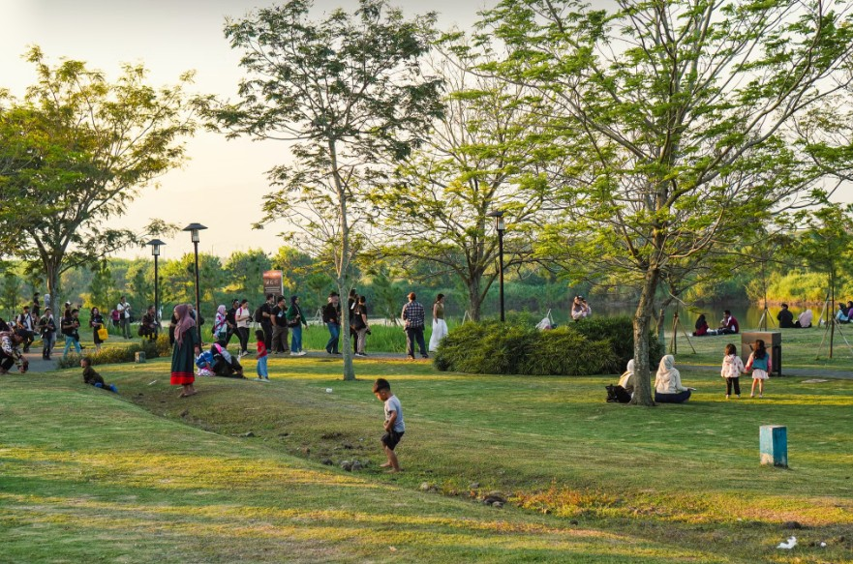
Nieuwsbrief september 2026

Komende Activiteiten
- Petanque: iedere dinsdag om 13.45 uur aan de Amfoor.
- Zwemmen: iedere vrijdag in het zwembad "De Amfoor" vanaf 14.45 uur. Tijdens de schoolvakanties: om 13.00 uur.
- Vrijdag 28 augustus: fietsen. Start om 14.00 uur aan de Bunder. Een fietshelm en een fluohesje worden aangeraden.
- Dansen: op maandag 14 en 28 september om 14.00 uur in de Bunder
- Kaarten en teerlingwerpen op donderdag 3 en 10 september om 14.00 uur in de Bunder.

- Donderdag 17 september: Cultuursneukelfietstocht naar Fedasil te Poelkapelle.
    - Er kan gevolgd worden met de wagen. Er is een maaltijd voorzien in de laatste stopplaats
    - 12.30 uur: verzamelen in de tuin van Norbert Vanoost, Nachtegaalstraat 3 te 8890 Moorslede.
    - 13.30 uur: vertrek
    - Aankomst en rondleiding bij Fedasil, Stadensteenweg 88 te 8920 Langemark-Poelkapelle.
    - Een drank bij Kaffée Madeleine, Ontmijnerstraat 2 te 8840 Staden : Vijfwegen.
    - Het Glazen huis, Moorsledestraat 1 te 8840 Oostnieuwkerke voor een uitgebreide broodjesmaaltijd met vlees, kazen, groenten met bijhorende consumpties. Iedereen gaat op eigen tempo naar huis.
- Prijs 30 @. Inschrijven bij Jenny Verbeke.051 779 923 op rekening BE13 1030 6792 6239.
- Bij slecht weer gaan we allemaal met een wagen.

- zaterdag 12 september: jubileumbeurs 25 jaar Patria in Zesde Jagerstraat 6 van 10.00 tot 17.00 uur.
    - met medewerking van OKRA. Iedereen krijgt een geschenk, Diegenen met lidkaart krijgen een Picon.

- Maandag 21 september: jaarlijkse bijeenkomst van het OCMW met medewerking van OKRA en met o.a. feestkapitein Julien Thomas. Start om 13.30 In de Bunder.

- Vrijdag 25 september: fietsen. Start om 14.00 uur aan de Bunder. Een fietshelm en een fluohesje worden aangeraden.

- Zondag 27 september: missiefeest in de Bunder.
    - 9.30 uur: eucharistieviering in de Sint-Martinuskerk,
    - 11.30 uur tot 13.45 uur: warme beenham, aperitief inbegrepen,
    - prijs: volwassenen: 23 € - kinderen: 10 € - < 3 jaar: gratis,
    - inschrijven op rekening BE15 7370 6658 9230 van missiewerkkring met de mededeling: “beenham + naam + aantal volwassen/kinderen” voor 18 september.

- Op donderdag 19 november 2026 viert Okra het 70 jarig bestaan met “Night of the Promes” in de AFAS Dome in Antwerpen . Prijs: 90 € voor Combi night of the proms + busvervoer + lunchpakket.

Voorbije Activiteiten
- Donderdag 13 augustus: verrassingsreis.
Met een volle car zomerse toeristen trokken we erop uit naar Noord Frankrijk met bezoeken aan:

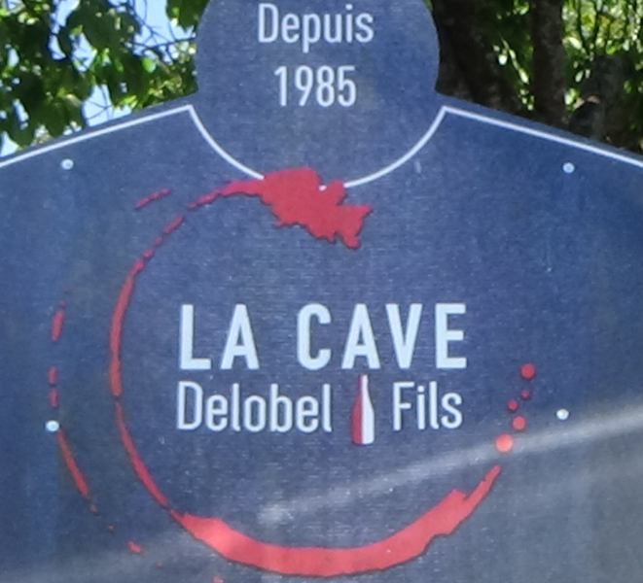  Likeuren te  Loison-sur-Créquoise | Abdij en tuinen in Valloires te Argoules  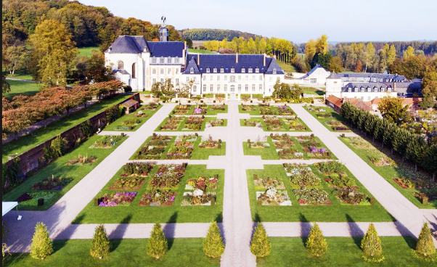  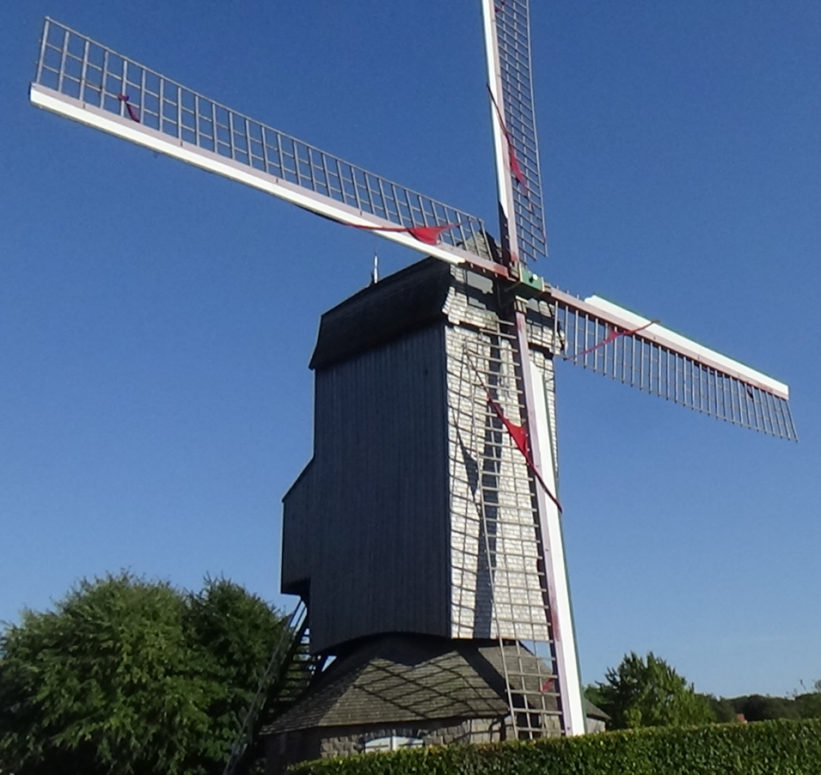   | Conservenfabriek te Argoules | De Vierpot te  Boeschepe
Familienieuws
- Overlijden
  - Monteyne Rosa ° op 15 november 1929 en  op 11 juli 2026
  - Parmentier Alma ° op 27 augustus 1941 en  op 28 juli 2026
  - Decru Godelieve ° op 11 september 1944 en  op 6 augustus 2026

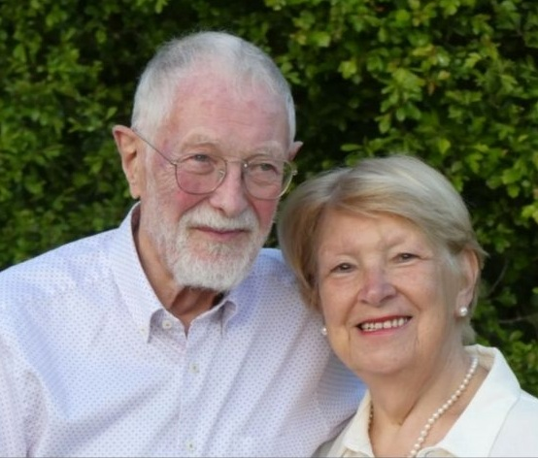
>
- Jubileums
- Christiane Noppe en Bernard Schelpe: diamanten jubileum op 16 juli.

- Julia Desmet en Maurice Hemeryck: diamanten jubileum op 31 juli.

Het bestuur

